我的媽媽真麻煩
年 班 號 姓名：
小朋友閱讀過『我的媽媽真麻煩』這一本書，回答下面的問題
◎你對故事中的媽媽最深刻的印象是什麼？

◎如果你是故事中的小男孩，故事中的媽媽做了哪些事情，讓你有什麼樣的感覺？
事件 感覺

- 比較看看，你的家和男孩的家有什麼不同呢？你比較喜歡哪一種家庭？為什麼？
小男孩的家 我自己的家

我比較喜歡□小男孩的家□我自己的家，
因為
年 班 號 姓名：
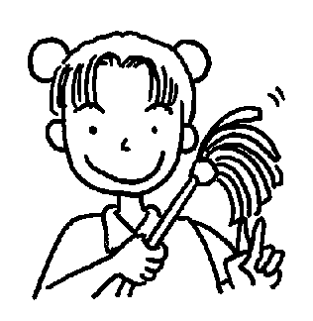
家人為我做的事情

小朋友，想想看家中的人曾經為你做什麼樣的事情，讓你覺得很溫暖、感動、開心、快樂……，你有沒有想對他們說什麼呢？
對象 | 他們為你做了什麼事情 | 你的感覺是 | 你想對他們說什麼
小朋友你有沒有想為家人做些什麼事情呢？寫出你的想法吧！
※我想為 做
因為：

※我想為 做
因為：

